I республиканская научно-практическая конференция школьников «Горизонты поиска и достижений»
26 ноября на базе школы №4 прошла I республиканская научно-практическая конференция школьников «Горизонты поиска и достижений». Год основания конференции - 2005 год, и традиционно на конференцию заявилось большое количество участников. Более 80 одарённых детей Заинского, Бавлинского, Бугульминского, Сармановского, Кукморского, Лениногорского, Чистопольского районов, а также городов Елабуга, Агрыз и Набережные Челны представили свои исследовательские и проектные работы по семи направлениям: биология, экология, краеведение, математика и информатика, русская и татарская филология, лингвистика. Работы ребят оценивало компетентное жюри: преподаватели Елабужского института КФУ, представители Заинской ГРЭС, сотрудники Заинского краеведческого музея, Центральной районной больницы, Центральной городской библиотеки, главные редакторы газет «Новый Зай» и «Зәй офыклары», начальник архивного отдела Исполнительного комитета ЗМР, педагоги Малой академии наук школьников, ведущие педагоги района. Победители и призеры всех секций награждены дипломами. Поздравляем победителей и призеров Республиканской научно-практической конференции школьников «Горизонты поиска и достижений» и желаем не останавливаться на достигнутом - новых свершений и открытий!
Абрамова Кристина ученица 10 класса выступила на конференции с работой «Изучение состава и свойства шампуней и их влияние на здоровье волос» (руководитель: учитель химии Шакирова Н.Л.)
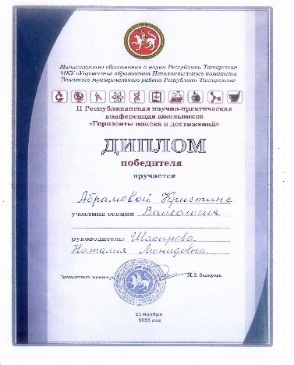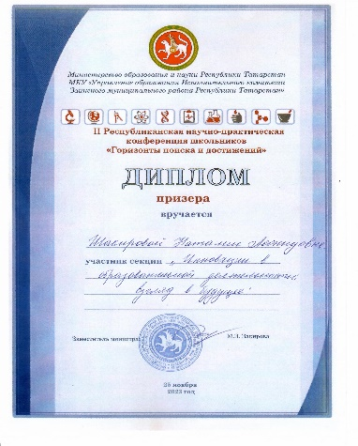

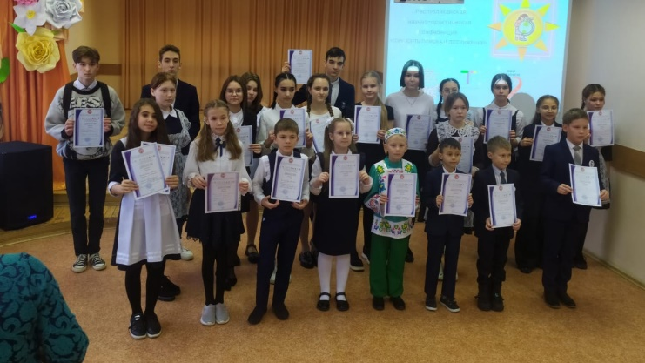
#ТочкиРостаТатарстан

